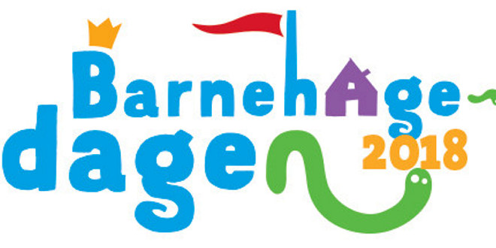

Barnehagedagen 2018: La meg skape!

Barnehagedagen markeres i mars hvert år, og det er Utdanningsforbundet, Fagforbundet og Foreldreutvalget for barnehager (FUB) som sammen står bak markeringen. Formålet er å synliggjøre hva barna får oppleve, erfare og lære i barnehagen.

Hvorfor er kunst, kultur og kreativitet valgt som tema?
For å skape noe nytt og finne bedre løsninger i framtiden, må barna få erfare at deres initiativ og tanker kan føre til utvikling av noe helt nytt. Kunst og håndverk er både kreativt og praktisk, og det bidrar til å knytte sammen kulturarv, tradisjoner og nyskaping. Estetisk kompetanse er en kilde til utvikling.

Velkommen til markering av barnehagedagen 2018 i Egenes Idrettsbarnehage tirsdag 13. mars!

Denne dagen ønsker vi å invitere dere foreldre inn på avdelingen for å se et lite utdrag av hvordan vi jobber med tema «kunst, kultur og kreativitet». Hver avdeling vil ha sin egen «utstilling». Fint om dere setter av litt lengre tid til henting av barnet denne dagen!

Vi stiller med lapper til frokost en kopp kaffe rundt hentetid!

Velkommen!

